物流器具RFID电子标签技术要求：
工作频率: 860-940MHz
协议： ISO/IEC 18000-63（6C）
标签材质：抗金属设计
存储空间：EPC 128bits
存储空间：User memory 496bits
读写距离：8米以上
防护等级：IP68
定制印刷：背后激光蚀刻二维码和明码序列号，编码规则为16进制，前两位为标示为，区分相同标签序列号，具体规则如下
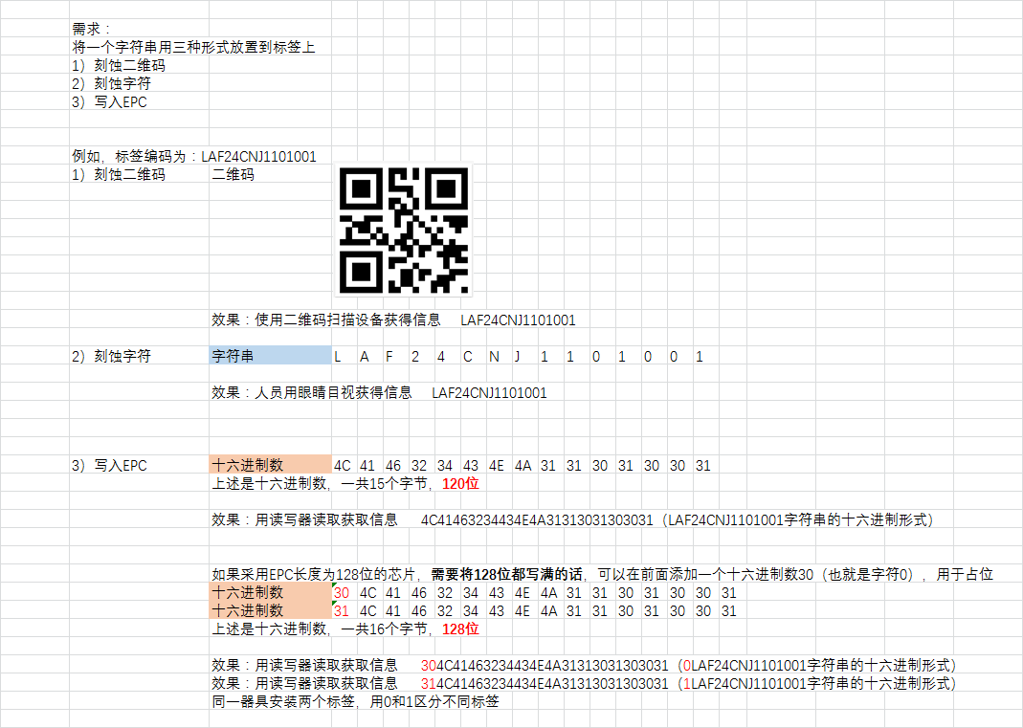
工作温度：-40~+85℃
封装材料：ABS工程塑料
抗震性和抗冲击性：MILSTD810-G
外观尺寸：110*25*12.85mm
质量：26克
安装方式：机械安装，同一器具安装两个标签，成斜对角安装
安装位置：器具1米高度， 表面不可有金属遮挡（包括存放零件后），样架制作后可确认位置
标签样图：
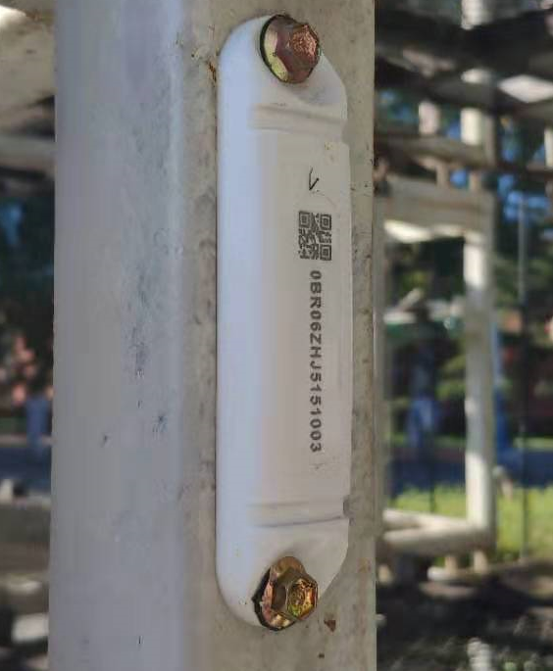
资质方面要求：
要求厂商唯一授权
拥有物流器具标签供货及实施案例至少一个以上
产品性能测试：
该项目为现有项目基础上追加采购标签的项目。本项目追加采购的标签需与现有项目中使用的标签性能保持一致，避免出现读距、读速、盘点能力等关键技术指标与现有使用的标签出现偏差较大，导致RFID物流门很难兼顾两种标签都保证高识别率的情况。
本项目投标前，投标人应提供至少30个样品给到招标人，由招标人组织在不同的器具上安装，与现有同类已经安装标签的器具进行真实过门比对测试，在读取距离、盘点效率、识读区域连续性、真实过门4天线读取数据方面与现有标签保持相似性能（性能偏差不超过10%）方可进行投标竞价。

